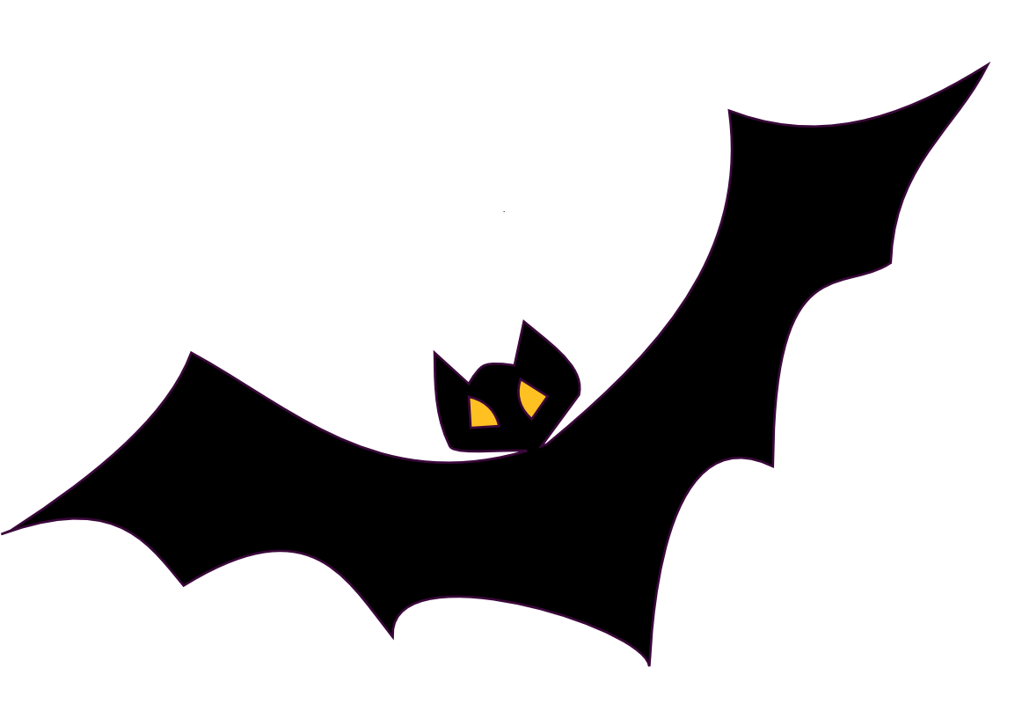

Fledermaus Vorlage

https://Muster-Vorlage.ch

